**DOCUMENTACIÓN**

**API REST**

GRUPO

**PATY SPORT**

Angel Daniel Puentes Ardila

Jonny Alejandro Pulido Escobar

Nayarit Glet Gutierrez Nieto

Lilley Caicedo Nieto

**CEET**

(CENTRO DE ELECTRICIDAD ELECTRÓNICA Y TELECOMUNICACIONES)

2024

1. La API a desarrollar se basa en un sistema que recolecta los productos que el proveedor le ha facilitado a la empresa

**La interacción con la Base de Datos PATY SPORT con la tabla PRODUCTOS**

* La API permite realizar operaciones para recuperar la lista de productos disponibles desde la base de datos PATY SPORT.
* Los productos se presentan al proveedor en forma de catálogo, donde pueden revisar los artículos deseados.

#### Métodos Utilizados

* Método POST.

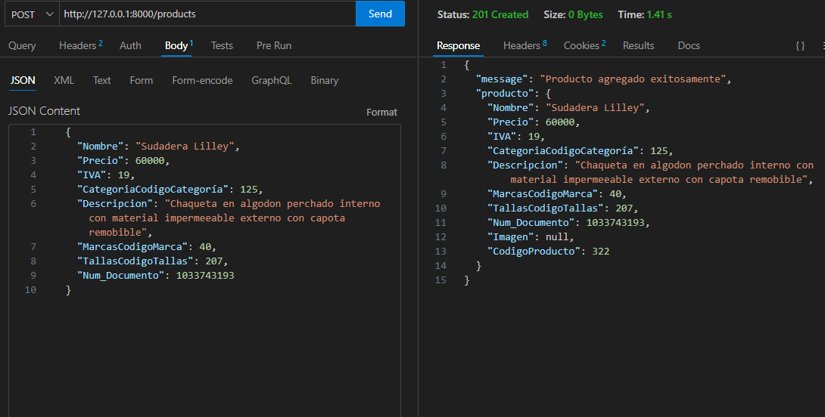

* Método GET.

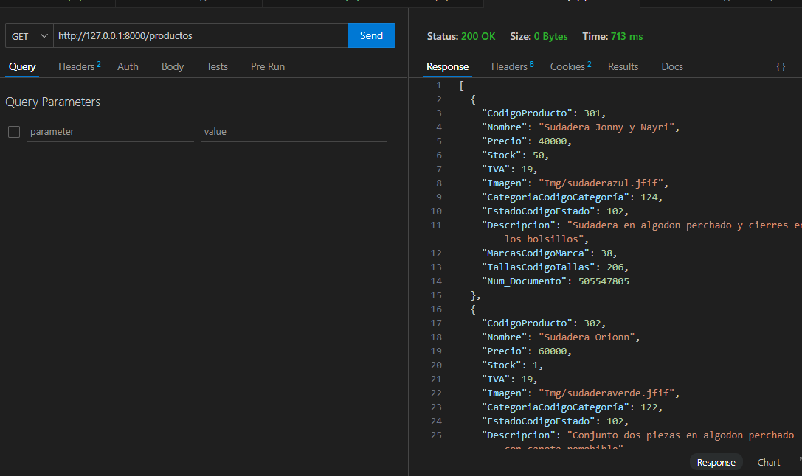

* Método PUT.

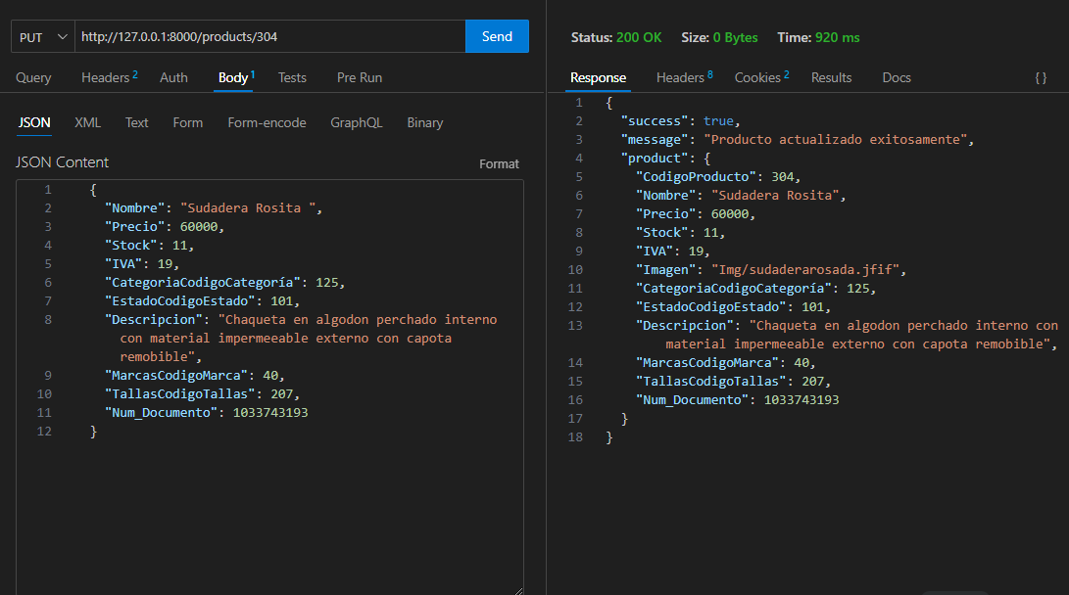

* Método PATCH

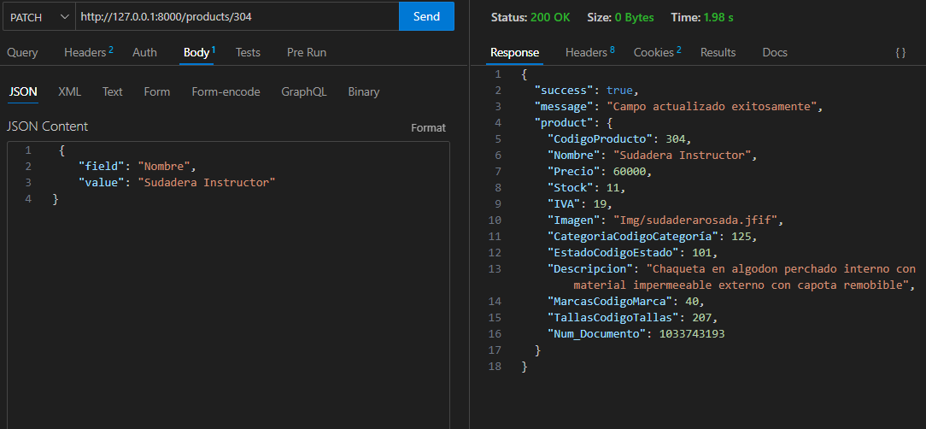

* Método DELETE

Esta es la vista del usuario donde se listan todos los productos, en la misma se encuentran los métodos PUT, POST y GET.



**POST:** El método POST lo podemos visualizar en el formulario que se encuentra ubicado en la parte derecha del catálogo. Este cumplirá la función de agregar los productos nuevos cuando el proveedor desee agregarlos.

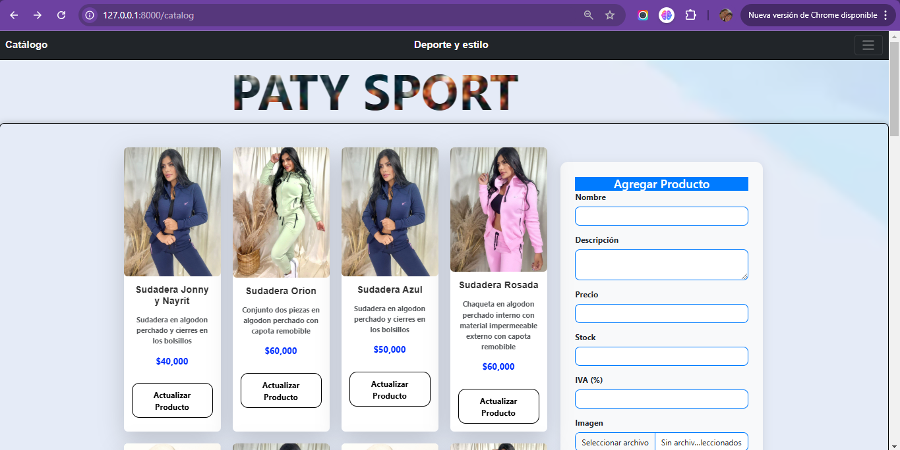

**PUT:** Este método lo podemos ver al momento en el que el proveedor quiere o necesita actualizar los datos de un producto por x, y o z motivo, claro está que con ciertas restricciones como lo son que no puede ver ni modificar el stock ni el estado en el que se encuentran los productos.

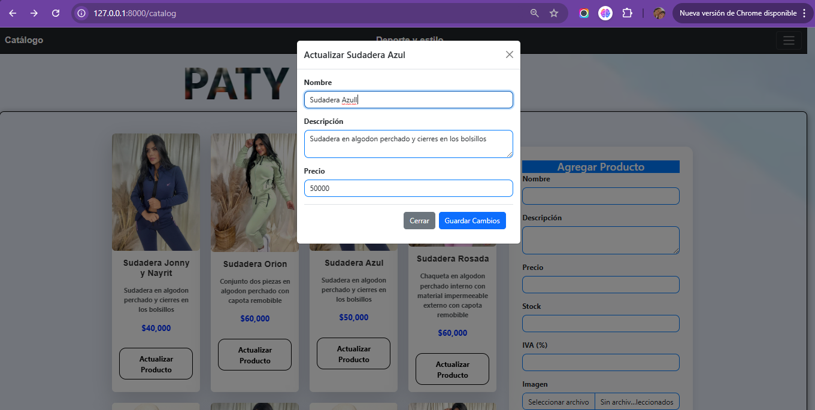

**FIREWALL:**

Como firewall estamos utilizando Laravel que lo que hace es que me controla los accesos para que de esta forma los únicos usuarios que puedan ingresar a la API como tal sean los proveedores, a parte de que nos facilita la implementación de la API al proyecto y hace mas segura para los proveedores.